
厦门大学《大学物理B（下）》课程
期末试卷（B卷）
2017－2018第1学期（2018.1）

1、（10分）
一弹簧振子在铅直方向作简谐振动，其表达式为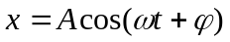。当振子达到位移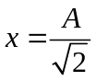时，加上一等质量的物体。新的振子系统以初速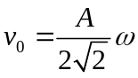继续作简谐振动。若不计弹簧的质量，试求新的振子系统的振幅和角频率（用A和表示）。

2、（16分）
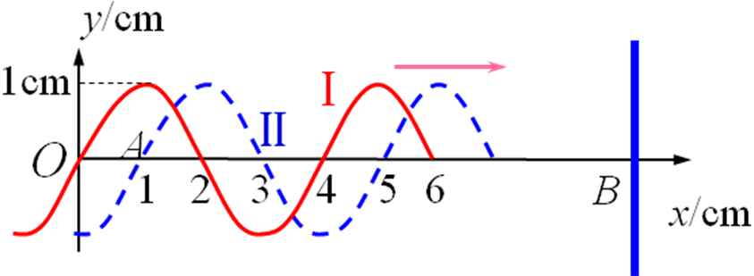
如图所示，一平面简谐波沿x轴方向传播。已知 时的波形曲线为I，经0.5 s 后波形变为曲线II。在x方向上距离O点10cm的B点处有一反射面，反射点为波节。已知波的周期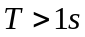，根据图中给出的条件求：
（1）入射波的波动表达式；
（2）反射波的波动表达式；
（3）在OB之间驻波的波腹和波节的位置。

3、（15分）
用波长为500nm的平行光垂直照射在宽度为1mm的狭缝上，在缝后放置一焦距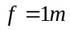的凸透镜，求位于缝后凸透镜焦平面处的屏幕上，
（1）第一级暗纹到衍射图样中心的距离；
（2）第二级明纹到衍射图样中心的距离；
（3）改用波长为600nm的平行光垂直照射，中央明条纹的线宽度将如何变化？

4、（15分）
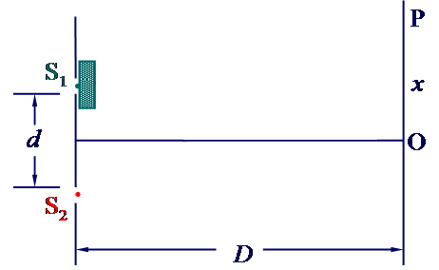
如图所示，在杨氏双缝实验中，入射光的波长为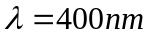。将一折射率为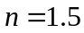的薄云母片遮盖在其中的一条缝后，发现零级明条纹中心移动了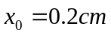。设双缝的间距为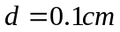，屏幕到双缝的距离为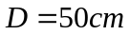。试求：
（1）云母片的厚度t ；
（2）相邻两条明条纹中心的间距；
（3）欲使观察屏中心O处呈现第三级干涉明纹，则云母片的厚度应是多少？

5、（14分）
在单缝夫琅禾费衍射中，已知缝宽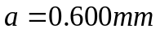，缝后凸透镜焦距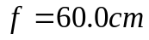，一束波长为：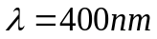的单色平行光垂直入射。测得位于焦平面的观测屏上，第4级衍射明纹到零级明纹中心距离为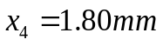。若有另一波长为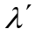的谱线混入入射光中，发现的第2级极大与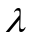的第3级极大重叠，求：
（1）混入的入射光波长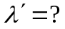
（2）问两波长的第5级极大之间的间距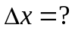

6、（15分）
用每毫米300条刻痕的平面衍射光栅来检验仅含有属于红和蓝的两种单色成分的光谱。已知红谱线波长在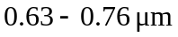范围内，蓝谱线波长在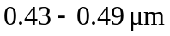范围内。当光垂直入射到光栅时，发现在衍射角为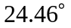处，红蓝两谱线同时出现。（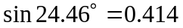）
（1）求红光波长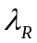和蓝光波长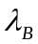；
（2）若观察到蓝光的第四级是缺级，求光栅上狭缝的最小宽度b等于多少？
（3）在选定了上述光栅参数，求红光在屏幕上可能呈现的全部主极大的级次。

7、（15分）
两个平行放置的偏振片，其偏振化方向之间的夹角为，欲使一束光强为的线偏振光的振动面旋转90 º，问：
- 入射光光矢量振动方向如何？透过两块偏振片后的线偏振光的光强是多少？
- 如果要使得透射光的振动面旋转90º且光强达到最大，偏振片应如何放置？
- 若入射光为自然光，光强仍为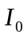，保持（2）中偏振片的放置，求透射光的光强。

